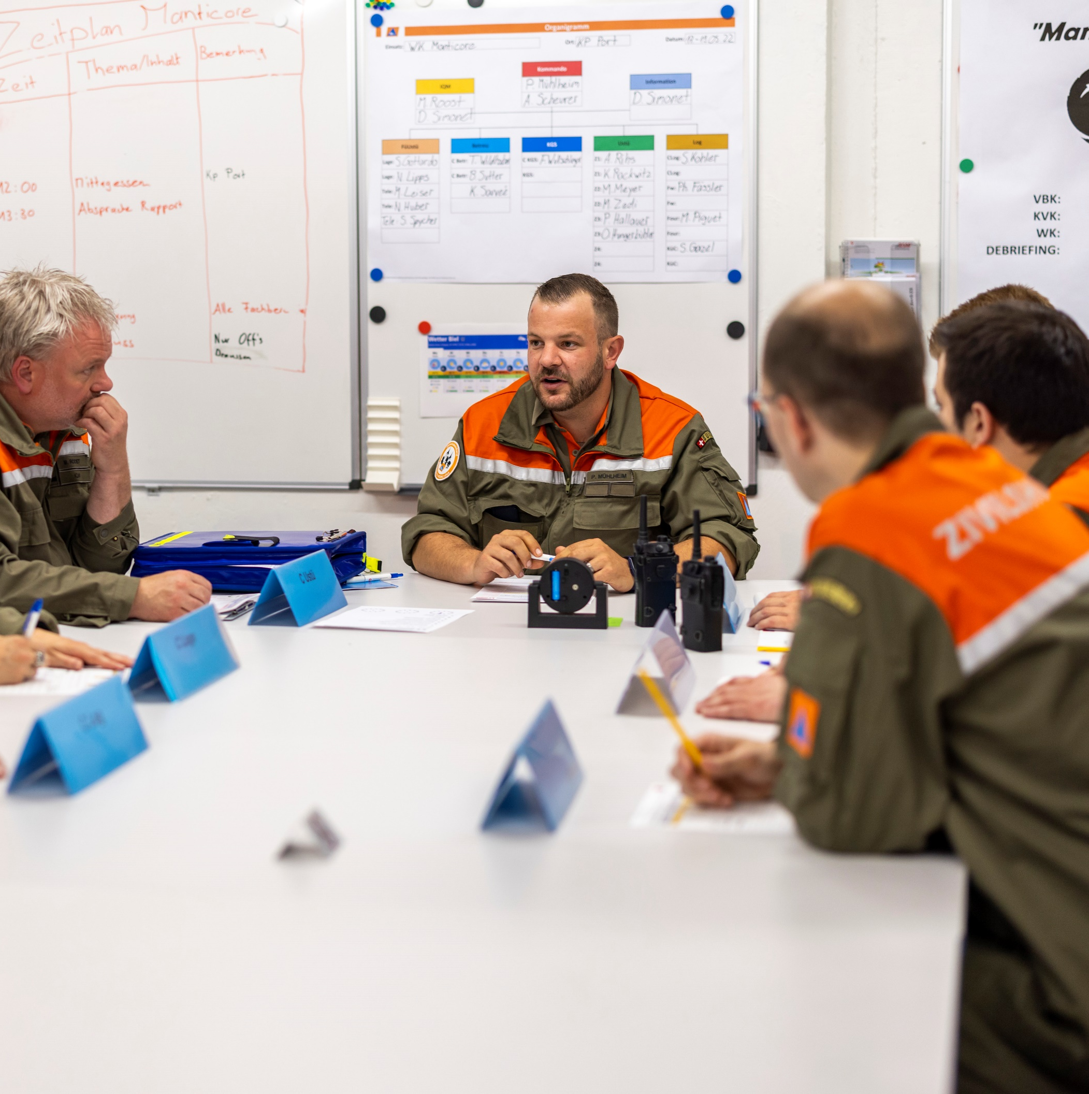
R egelmässiger
A nlass für
P räzise und
P rägnante
O rientierung über
R elevante
T atsachen

Rapportführung

Rapportführung in der Ausbildung

Rapportziele:
Die Teilnehmenden wissen, wann und wozu ein Rapport stattfindet,
was behandelt wird und was vorzubereiten ist. Zusätzlich kann der Ausfluss aus dem Rapport anhand der Ziele überprüft werden.

Beispiele von Zielen:

− Wissensstand ausgleichen
− Stand der Arbeiten ermitteln
− Anträge anhören und entscheiden
− Aufträge erteilen
− Mittel und Massnahmen koordinieren
− Weiteres Vorgehen regeln

Mögliche Traktanden:

In der Ausbildungsvorbereitung | In der Ausbildungsdurchführung
− Ziele des Rapports  − Orientierung über den Dienstanlass  − Stand der Vorbereitungen  − Erteilen von Aufträgen  − Anträge  − Organisatorisches  − Weiteres Vorgehen  − Umfrage  − Nächster Rapport | − Ziel des Rapports  − Stand der Arbeiten (Personelles,  Materielles, usw.)  − Logistische Belange (Verpflegung,  Transporte, usw.)  − Einrücken  − Erreichbarkeit  − Administratives  − Umfrage  − Nächster Rapport

Rapporte als Führungsinstrument

Die Rapporte sollen strukturiert und diszipliniert abgehalten werden. Die Traktandenliste mit den entsprechenden Aufträgen für die Vorbereitung muss den unterstellten Kadern frühzeitig abgegeben werden. Während im ersten Rapport die Absicht der Kommandantin / des Kommandanten bekanntgegeben wird und erste Aufträge an die Unterstellten erteilt werden, wird mit den weiteren Rapporten der Einsatz gesteuert.

Zentral geht es um:

− das Sicherstellen eines einheitlichen Wissensstands,
− die Auftragserteilung an die unterstellten Kader,
− die Aufnahme und Behandlung von Anträgen,
− die Klärung des Stands der Arbeiten,
− die Koordination der Schnittstellen (Material, Fahrzeuge, Arbeitsplätze),
− die Regelung der besonderen Belange.

Wenn es die Situation zulässt, sind die Kader und Spezialistinnen / Spezialisten in den Prozess der Entscheidungsfindung mit einzubeziehen. Zum einen können sie die konkretesten Angaben über die zur Verfügung stehenden Mittel und Möglichkeiten liefern, zum andern fördert der Einbezug der Kader und Spezia- listinnen / Spezialisten deren Verständnis für die Problemstellung und die ihnen darin zugewiesene Aufgabe.
Art, Umfang und Komplexität des Problems sowie die zur Verfügung stehende Zeit bestimmen die Anzahl, Dauer und Häufigkeit von Rapporten.

Vor dem Einstatzbeginn | Während des Einsatzes
− Ziele des Rapports  − Orientierung über die Lage  − Absicht des Kommandanten  − Aufträge  − Anträge (Sofortmassnahmen, andere Massnahmen)  − Weiteres Vorgehen (Besonderes)  − Zeitplanung  − Umfrage  − Nächster Rapport | − Ziel des Rapports  − Orientierung über die Lage  − Stand der Arbeiten (Personelles,  Materielles, usw.)  − Anträge  − Entscheid und Auftragserteilung  − Zeitplanung  − Umfrage  − Nächster Rapport

Rapportumfeld

Rapportvorbereitungen schaffen günstige Voraussetzungen zur Erreichung der Rapportziele. In der Regel bereitet eine bestimmte Person die Rapporte vor und führt sie auch, während die/der Chef/in des Führungsorgans entscheidet. Die Teilnehmenden bereiten knappe, klare und unmissverständliche Beiträge vor und visualisieren sie wenn immer möglich. Die Rollen in der Rapportführung sind im Vorfeld zu klären.

Was ist der Sinn und Zweck eines Rapportes?
□ Wissenstand Abgleich  □ Verfügbare Mitteln  □ Probleme & Bedürfnisse mitteilen  □ Entscheidungen treffen | □ Kontakte knüpfen + Angaben (Tel Nr)  □ Absicht und Aufträge klar  □ Weiteres Vorgehen / Aufträge klären  □ Sicht nächste Geländekammer
Was begünstigt einen gelungenen Rapport?
□ Kurz / Knapp / Knackig  □ Traktandenliste sichtbar  □ Auftrag klar  □ Strukturiert  □ Möglichst viele Infos  □ Köpfe kennen  □ Klarheit schaffen  □ Immer gleiche Reihenfolge | □ Funk & Telefon aus  □ Aktiv Denken, Handeln und Respekt  □ Ruhiger Raum / Standort  □ Lösungsorientiert  □ Eigene Kompetenzen der Organisation kennen  □ Struktur geplant und bekannt  □ Rapport ist geführt
Was ist für einen erfolgreichen Rapport hinderlich?
□ Abweichung von Traktanden  □ Keiner führt  □ Keine Struktur  □ Ausschweifen  □ Nebengespräche  □ Klingeln des Smartphones | □ Infos vorenthalten  □ Immer andere Vertreter  □ Eigene Mittel nicht à jour  □ Bedingt Auftrag entgegennehmen  □ Probleme selbst bewältigen wollen &  Bedürfnisse nicht mitteilen
Rapport-Checkliste

Rapport Vorkurs 1 + 2

Traktanden | Inhalte | Bemerkungen
1. Begrüssung
2. Ziel des Rapportes | Organisatorisch  Administrativ
3. Ausbildungsziele / Ausbildungsinhalte | WK Konzept  Vorgaben Jahresplanung  Thema Ausbildungsblöcke  Übungen / Einsätze
4. Personelles | Mannschaftsliste  Dispensationen  Benötigte Spezialisten  Kaderplanung
5. Arbeitsplätze | Geeignete Standorte  Räumlichkeiten  Reservationen / Kontakte  Termin Rekognoszieren
6. Materielles | Spezielle Materialbestellung  Verbrauchs- Fremdmaterial  (Meldung / Abklärung mit Material verantwortlichen)
7. Transporte | Fahrzeugplanung /res.  Spezial Fahrzeuge
8. Verpflegung | Verpflegungsstandort  Zeiten / Spez. Kostformen
9. Pendenzen / Verantwortlichkeiten | C Ausb / Kp Kdt / Zfhr  Prov. Arbeitsprogramm  Lektionsaufträge  Detail Arbeitsprogramm
10. Verschiedenes | Nächster Rapport

Rapport KVK

Traktanden | Inhalte | Bemerkungen
1. Begrüssung
2. Ziel des Rapportes | Organisatorisch  Administrativ | - Auftragserteilung
 |  | - Wissenstand Abgleich
3. Ausbildungsziele / Ausbildungsinhalte | Thema Ausbildungsblöcke  Arbeitsprogramm  Zeitplanung  Übungen / Einsätze | - Erteilen von Aufträgen
 |  | - Erwartungen Lektionsvorbereitung
 |  | - TN beschäftigt und gefordert
4. Personelles | Mannschaftsliste  Dispensationen  Telefonliste  Kaderanwärter
5. Arbeitsplätze | Reservierte Standorte  Räumlichkeiten / Schlüssel  Geeignete Standorte  Rotationsablauf / VS Zeiten
6. Materielles | Bereits bestelltes Material  Materialbestellungen  Materialfassung  Bekleidung
7. Transporte | Fahrzeugzuteilung  Anhängerzuteilung
8. Verpflegung | Verpflegungsstandort  Zeiten / Spez. Kostformen
9. Pendenzen / Verantwortlichkeiten | Zfhr / Grfhr / Matw  Lektionsaufträge  Handspick / Hilfsmittel  Risikobeurteilung / Notfall | - Anträge
10. Verschiedenes | Nächster Rapport | - Weiteres Vorgehen

Rapport Kader WK Start

Traktanden | Inhalte | Bemerkungen
1. Begrüssung
2. Ziel des Rapportes | Organisatorisch  Administrativ | - Wissenstand Abgleich
 |  | - Vorbereitungen überprüfen
3. Personelles | Appellliste  Abwesenheiten  San Eintritt  Gruppeneinteilungen
4. Tagesprogramm / Erwartungen | Arbeitsprogramm  Zeitplanung / Rotationablauf  Erwartungen des Zfhr | - Erwartungen Ausbildung / Einsatz kommuniziert
 |  | - TN beschäftigt und gefordert (TN Aktivität)
5. Arbeitsplätze | Standorte eingerichtet  Räume offen / Schlüssel  Witterungsangepasst
6. Materielles | Bereitgestellt / geordnet  Vollständig / Einsatztauglich  Anzahl genügend? Pro TN  Bekleidung
7. Sicherheit | Sicherheitsvorschriften  Risikobeurteilung  Notfallplanung | - Standort erste Hilfe bekannt
 |  | - bei Unfall Meldung an Vorgesetzten
8. Verpflegung / Transporte | Verpflegungsliste  Führerausweis Kontrolle
9. Erreichbarkeiten | Verbindungsliste  Funkverbindungskontrolle
10. Verschiedenes | Nächster Rapport | - Weiteres Vorgehen / Kurseröffnung

Rapport Kader WK Auswertung

Traktanden | Inhalte | Bemerkungen
1. Begrüssung
2. Ziel des Rapportes | Lehren / Erkenntnisse  Auswerten und festhalten
3. Materielles | defektes Material  verlorenes Material  Fahrzeuge / Schlüssel  Einsatzbereitschaft erstellt
4. Rückblick | Kp Kdt /Zfhr/Grfhr  Resümee Arbeitsplätze  Info Stand Arbeit  Spez. Vorkommnisse
5. WK-Auswertung | Zielerreichung  Stärken / Schwachpunkt  AEK (Aussage / Erkenntnis / Konsequenz) | Nicht nur Fehler auch Erfolgsfaktoren sichtbar machen
6. Anträge | Verbesserungsvorschläge
7. Personelles | disziplinarische Massnahmen  Kaderanwärter
8. Pendenzen / Verantwortlichkeiten | Kp Kdt / Zfhr  Verfassen WK Bericht  Ablage Fotos
9. Verschiedenes | Nächste Dienstleistung  Dank für die Arbeit

